**Контрольная работа по теме «Механические колебания. Волны» Вариант 1.**

**1**. Какие из перечисленных движений являются механическими колебаниями?

**А.**движение падающего на землю мяча **Б**. движение звучащей струны гитары

**В.** движение автомобиля по шоссе

**2**. При каком условии в системе могут начаться колебания?

**3.** Как привести в колебательное движение маятник стенных часов, сообщив ему потенциальную энергию?

**4.** В распространяющейся волне происходит перенос.......без переноса........

**А.** вещества; энергии **Б**. энергии; вещества **В**. импульса ; массы

**5.** Волна, распространяющаяся в некоторой среде, является поперечной, если колебания частиц, происходят в направлении **А.**перпендикулярном направлению распространения волны **Б.** совпадающем с направлением распространения волны. **В.**  произвольном

**7.** Продольные волны могут распространяться в средах _________ , поперечные волны могут

распространяться в средах_______.

**8**. Какая характеристика волны НЕ меняется при переходе в другую среду?

**А.** период. **Б**.частота **В**  длина волны **Г.** скорость

**9.**Пружинный маятник совершил 16 колебаний за 4с. Определите период и частоту его колебаний.

**10**. Массу груза на пружине увеличили в 4 раза, а жесткость пружины уменьшили в 2 раза. Как изменился период колебаний груза на пружине?

**11**.Шарик на нити проходит положение равновесия со скоростью 0,6м/с. На какую максимальную высоту поднимется шарик?

**12.** На поверхности воды распространяется волна со скоростью 2,4 м/с при частоте колебаний 4 Гц. Рассчитать разность фаз в точках, отстоящих друг от друга на расстоянии 120м.

**13.**Волна распространялась в первой среде со скоростью 340м\с, причем длина волны равнялась 3м.При проникновении во вторую среду длина волны стала равна 12 м. Чему равна скорость распространения волны во второй среде?

**14**. Запишите уравнение колебаний.

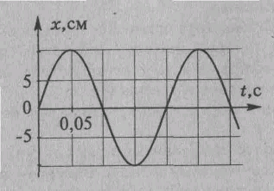

**15**. В каком направлении смещается частица В?

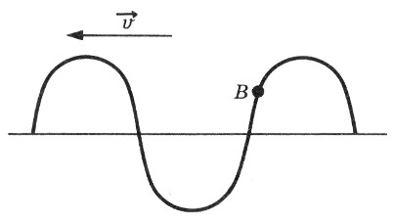

**16.** Даны график распространения волны в среде и график колебаний частицы этой среды. Рассчитать скорость распространения волны.

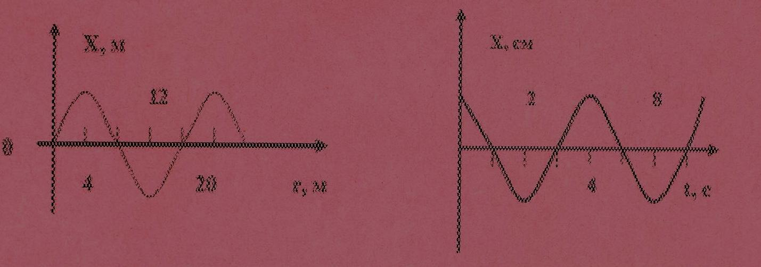

**Контрольная работа по теме «Механические колебания. Волны» Вариант 2.**

**1**. Какие из перечисленных движений являются механическими колебаниями?

**А.**вибрация кормовой части судна **Б**. движение потока воды в реке **В.** движение электрона по орбите

**2**. При каком условии в системе могут начаться колебания?

**3.** Как привести в колебательное движение маятник стенных часов, сообщив ему кинетическую энергию?

**4.** Основное свойство волн - это... **А.** Перенос энергии без переноса вещества

**Б.** Периодичность в пространстве и во времени **В.** Перенос вещества без переноса энергии

**5.** Волна, распространяющаяся в некоторой среде, является поперечной, если колебания частиц, происходят в направлении, **А.**перпендикулярном направлению распространения волны **Б.** совпадающем с направлением распространения волны. **В.**  произвольном

**7**. Продольные волны могут распространяться в средах _________ , поперечные волны могут

распространяться в средах__________.

**8**. Какая характеристика волны НЕ меняется при переходе в другую среду?

**А.** период. **Б**.частота **В**  длина волны **Г.** скорость

**14**.Запишите уравнение колебаний.

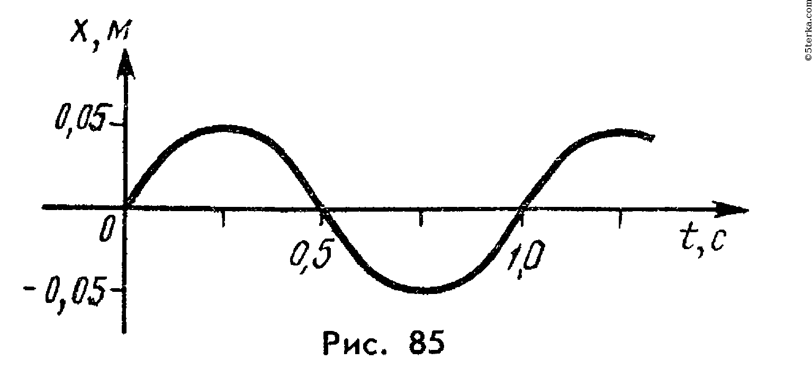

**15.**В каком направлении смещается частица

В, если волна двигается вправо?

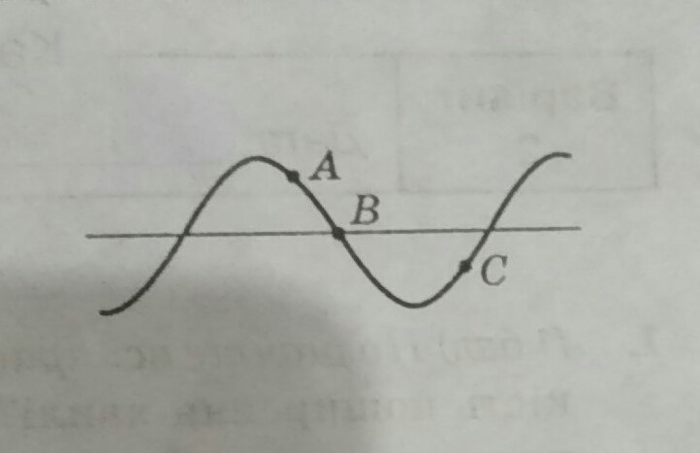

**9.**Нитяной маятник за 10с совершил за 5с колебаний.

Определите период и частоту его колебаний.

**10.**Длину нити маятника уменьшили в 4 раза, а массу

груза увеличили в 4 раза. Как изменится период

колебаний нитяного маятника?

**11**. Шарик на длинной нити отклонили от положения

равновесия так, что его высота над землей

увеличилась на 5 см. С какой скоростью пройдет

этот шарик положение равновесия в процессе

колебания?

**12.**На поверхности воды распространяется волна со

скоростью 2,4 м/с при частоте колебаний 4 Гц.

Рассчитать разность фаз в точках, отстоящих друг

от друга на расстоянии 240м.

**13**.Длина звуковой волны в воздухе 2м, а ее скорость

340м/с. Чему равна длина этой волны при переходе

ее в воду, если скорость звука в воде 1,36 км/с.

**16.** Даны график распространения волны в среде и график колебаний частицы этой среды. Рассчитать скорость распространения волны.

